ClinicalKeyCARSI访问方式

- 打开CK主页，选择右上角“登录”
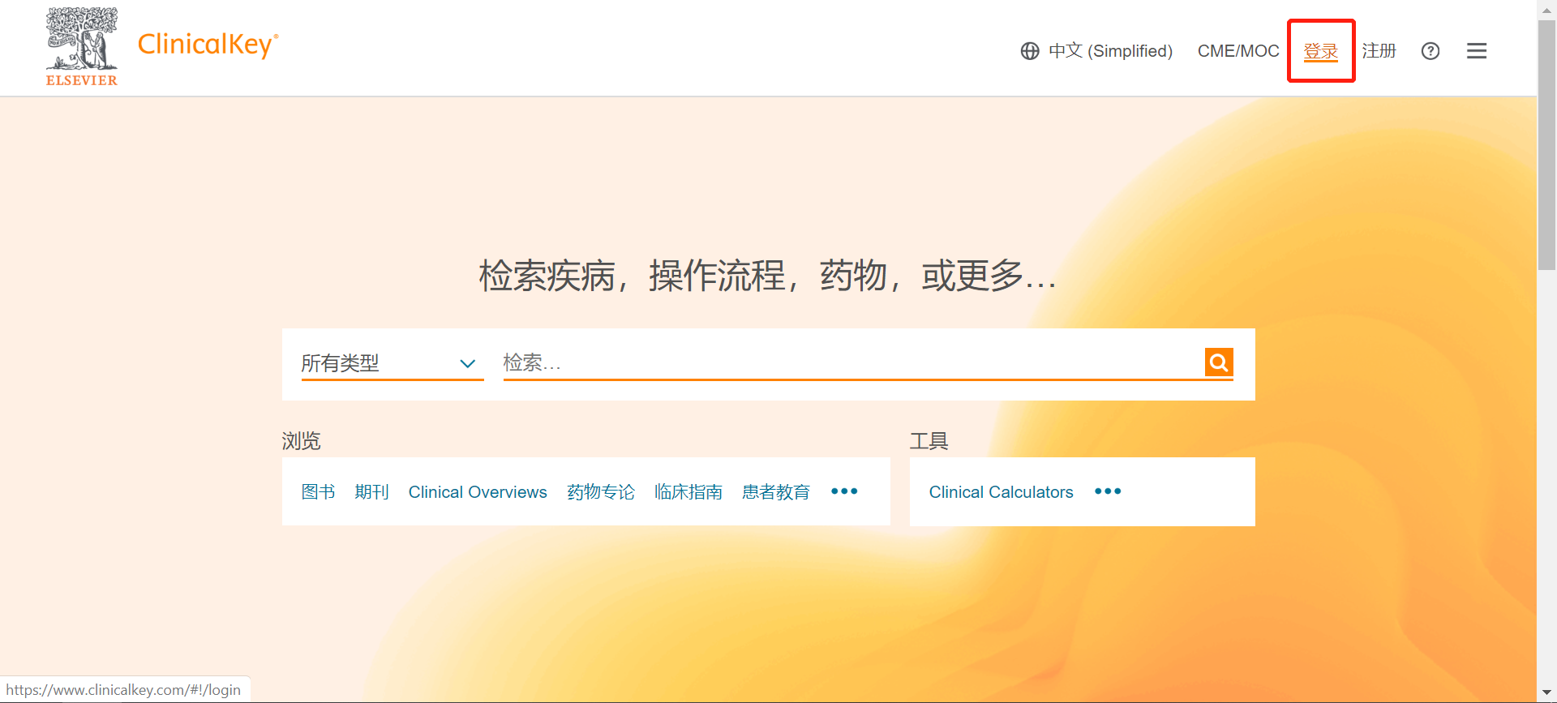

- 选择右方“其他机构登录”
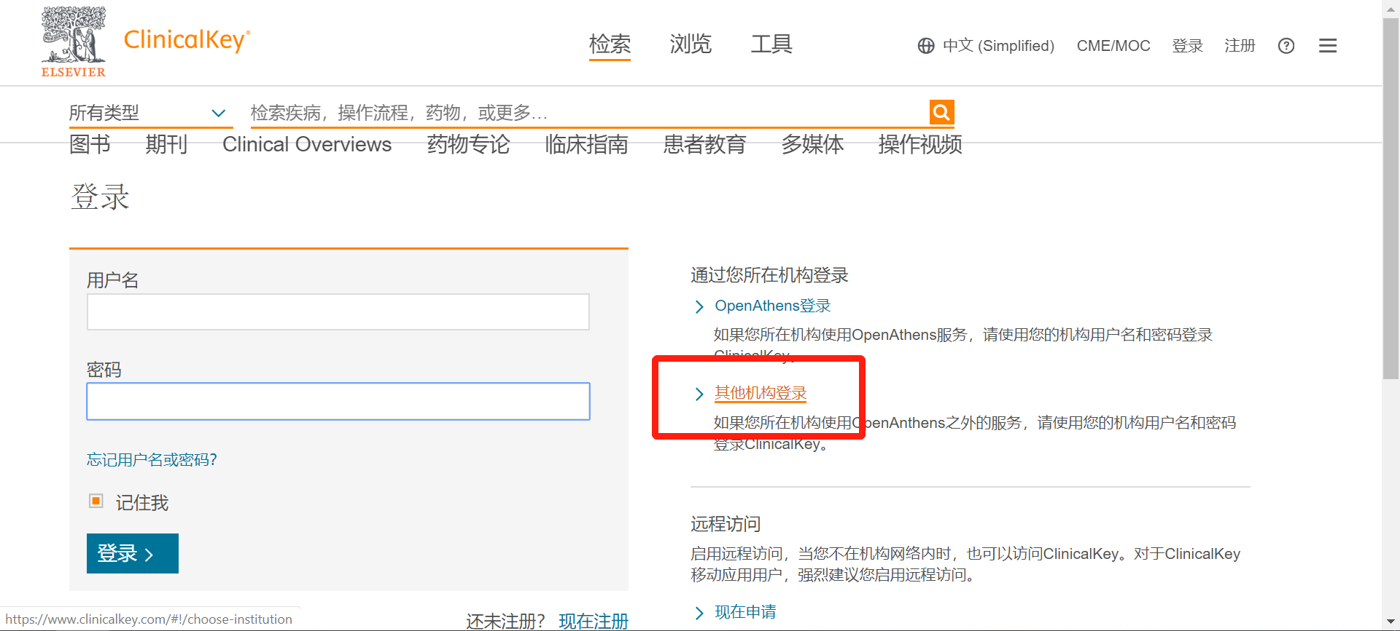

- 在右侧选择框“选择您的地区或组群”中选择第二项“China CERNET Federation（CARSI）”
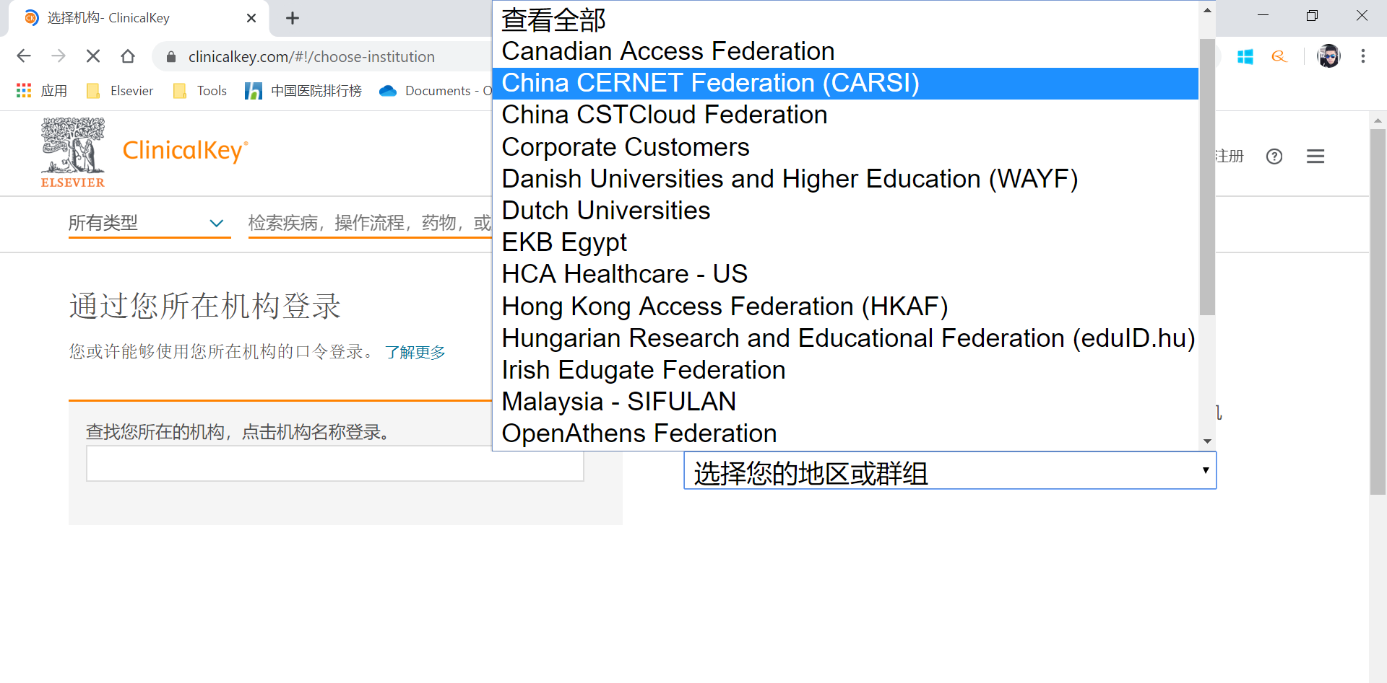

- 在弹出的学校列表中，找到本校名字，点击进入，通过本校用户名密码即可登录并进行远程访问。

